Seyyid Muhammed Ebadi’nin iletisim bilgileri:

Adres: IRAN.QOM.Bonyad.Bulvare Sahid karimi.Meydane javan.Mojtamae Kosar.Vahede2.

Tel: 09192533944

Email: Moosavi.ebadi@gmail.com

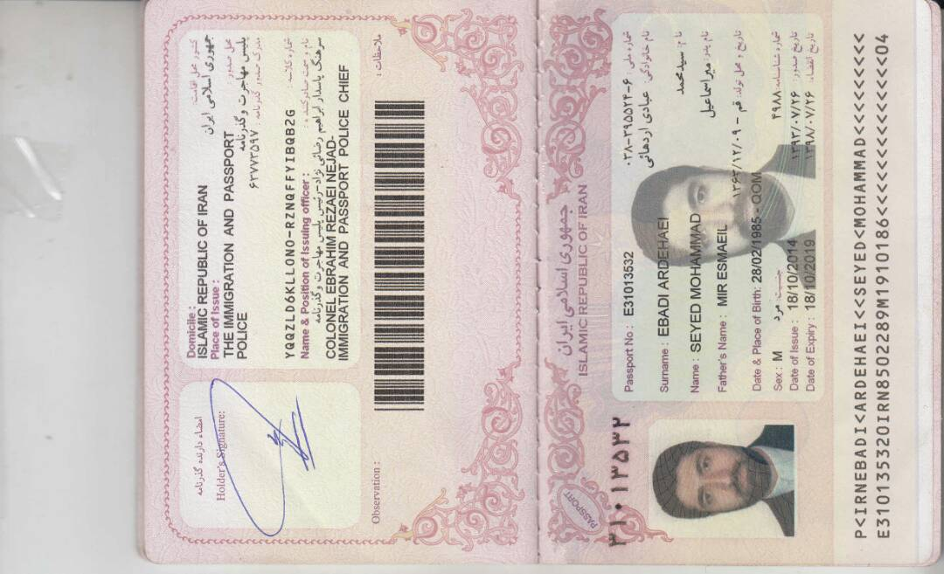

Genk Ehli Beyt Kuba Camisi adresi: Stalenstraat 89, 3600 Genk/Belgie

Iletisim icin: Ekber Selcuk
Mobile: +32/483080542
Email: e.selcuk@live.com

